

Easy M

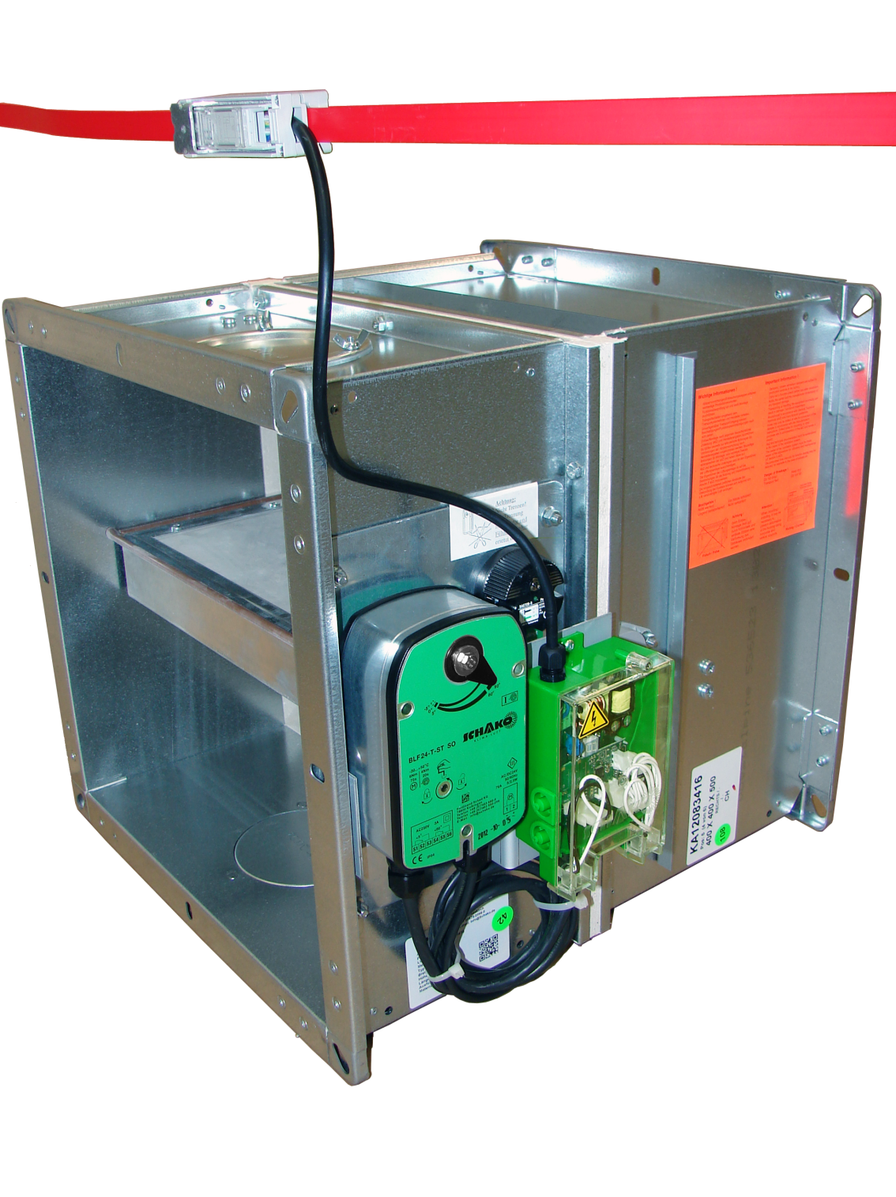


Inhaltsverzeichnis

1 Copyright 3
2 Allgemeines 4
3 Abmessungen 5
4 Elektrischer Anschluss 6
4.1 Prinzipschemas 7
4.2 Elektroschema 9
4.3 Modbus RS485 oder RS232 9
4.3.1 Abschlusswiderstand RS485 11
5 Parametrierung 12
5.1 Werkparameter: Inbetriebsetzungs-Modus 13
5.2 Easy-M-Status 13
5.3 Easy-M-Struktogramm 14
5.3.1 Unter Spannung setzen 15
5.3.2 Benutzermenü 16
5.3.3 Menü „Zwangsöffnung“ 17
5.3.4 Menü „Scan und Selbstadressierung der Anlage“ 18
5.3.5 Menü „Wechseln des Netzwerkkanals“ 20
5.3.6 Menü „Modbus-Parametrierung“ 21
6 Kontakte 24

Copyright

Dieses Dokument und dessen Inhalt sind Eigentum der Schako (Schweiz) AG.
Die auch nur auszugsweise Vervielfältigung dieses Handbuchs ist einzig in Verbindung mit der Benutzung der Produkte von Schako (Schweiz) AG erlaubt.
Der Autor sowie die Schako (Schweiz) AG übernehmen keine Haftung für allfällige Fehler in diesem Handbuch oder deren möglichen Auswirkungen. Solche Fehler können inhaltlicher Art sein oder beim Übersetzen oder Kopieren entstehen.

Allgemeines

Zur Erinnerung

Das Easy-M-Modul wird als Kommunikationsschnittstelle zwischen einem externen Netzwerk des Typs Modbus RTU und dem EasyBus®. Es stellt die Verbindung mit einer SPS, einem PC oder einem Supervisor her.
Die maximale EasyBus®-Buslänge beträgt 1000 m.
Es können maximal 128 Teilnehmer an ein EasyBus®-Netzwerk angeschlossen werden.
Das Easy-M-Modul zählt nicht als Teilnehmer und wird bei der Abrechnung der 128 Teilnehmer nicht berücksichtigt.

Zu jedem EasyBus®-Netzwerk gehört ein einziges Easy-M-Master-Modul.
Werden mehrere Easy-M-Master benötigt, so müssen diese durch Easy-F FI-8-Filter kanalweise voreinander isoliert werden, damit mehrere EasyBus®-Netzwerke entstehen.

Bemerkung
Der folgende Link dient der einfachen Berechnung der maximalen Anzahl Teilnehmer und zulässigen Adressen bei Easy-P BACnet-Schnittstelle (PA-7/8-POL638.70):

http://www.easybus-system.ch/de/netzwerkbrucke/23-pol63870-easy-p-bacnet.html

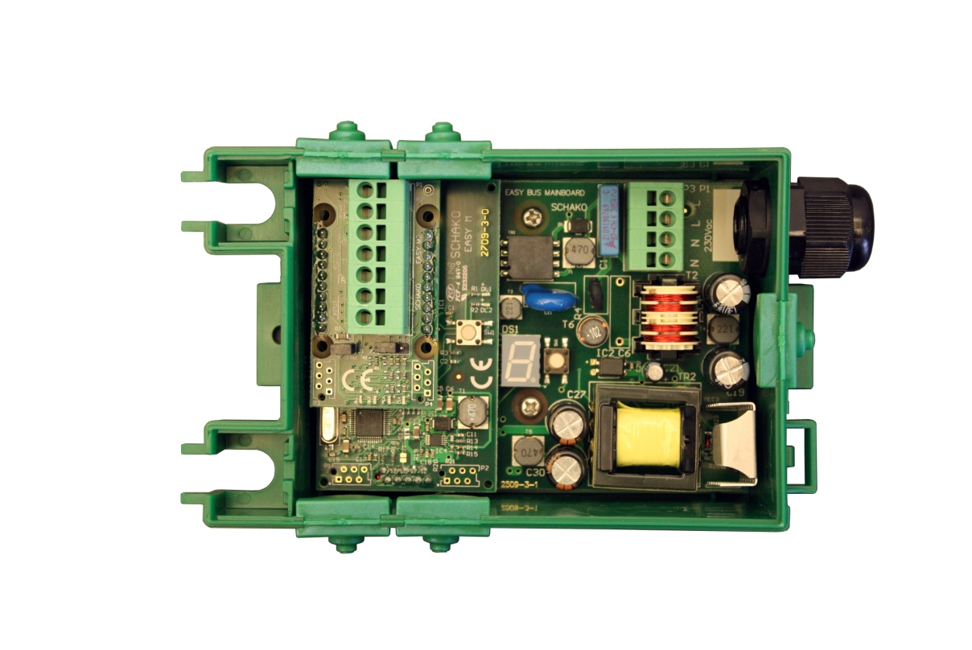

Abmessungen

Das folgende Schema gibt Auskunft über die Abmessungen eines Easy M-Moduls.

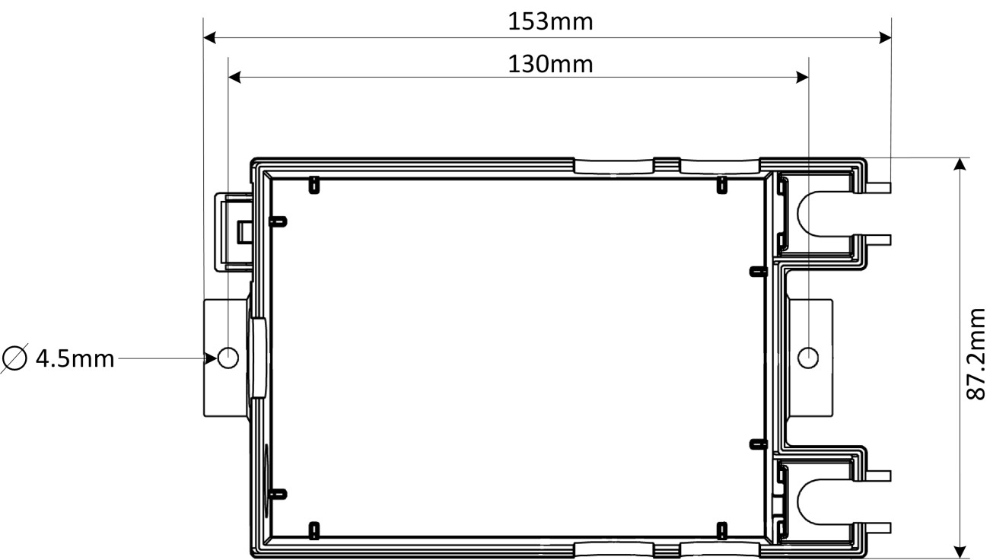

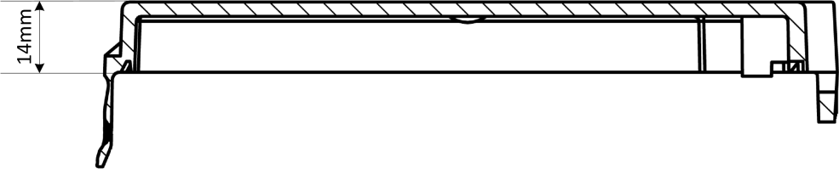

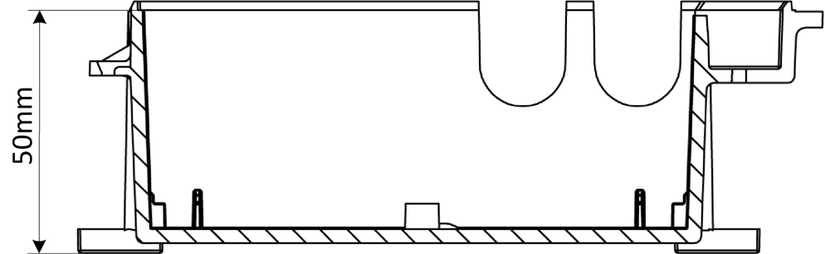

Elektrischer Anschluss
rs232/rs485-KOMMUNIKATIONSSTECKANSCHLUSS
+
BRANDKONTAKT

EasyBus® 230VAC/50Hz-Netz

EasyBus®-Netzwerkstecker
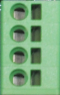
L : 230 VAC/50 Hz-Speisung (L)
N : Nullleiter (N)

BSK-Stecker

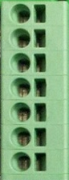
D : Data RS485 Half Duplex
D/ : Data/ RS485 Half Duplex
0V : Referenz für RS485 oder RS232
TX : RS232-Datentransfer
RX : RS232-Datenempfang
1 : Speisung Brandkontakt
2 : Rückmeldung Brandkontakt (kein Alarm, wenn 1-2 geschlossen ist)

Die Easy-M-Module werden üblicherweise in einem Schaltschrank installiert.
Es können so viele EasyBus®-Kabel wie nötig parallel angeschlossen werden.
Allerdings darf die Gesamtlänge aller Busstränge 1000 m nicht übersteigen.

Die 230VAC / 50Hz-Speisung der Module ist international geregelt.
Die verschiedenen Steuersignale werden strommoduliert mittels der 230 VAC EasyBus®-Leitung übermittelt.

Prinzipschemas

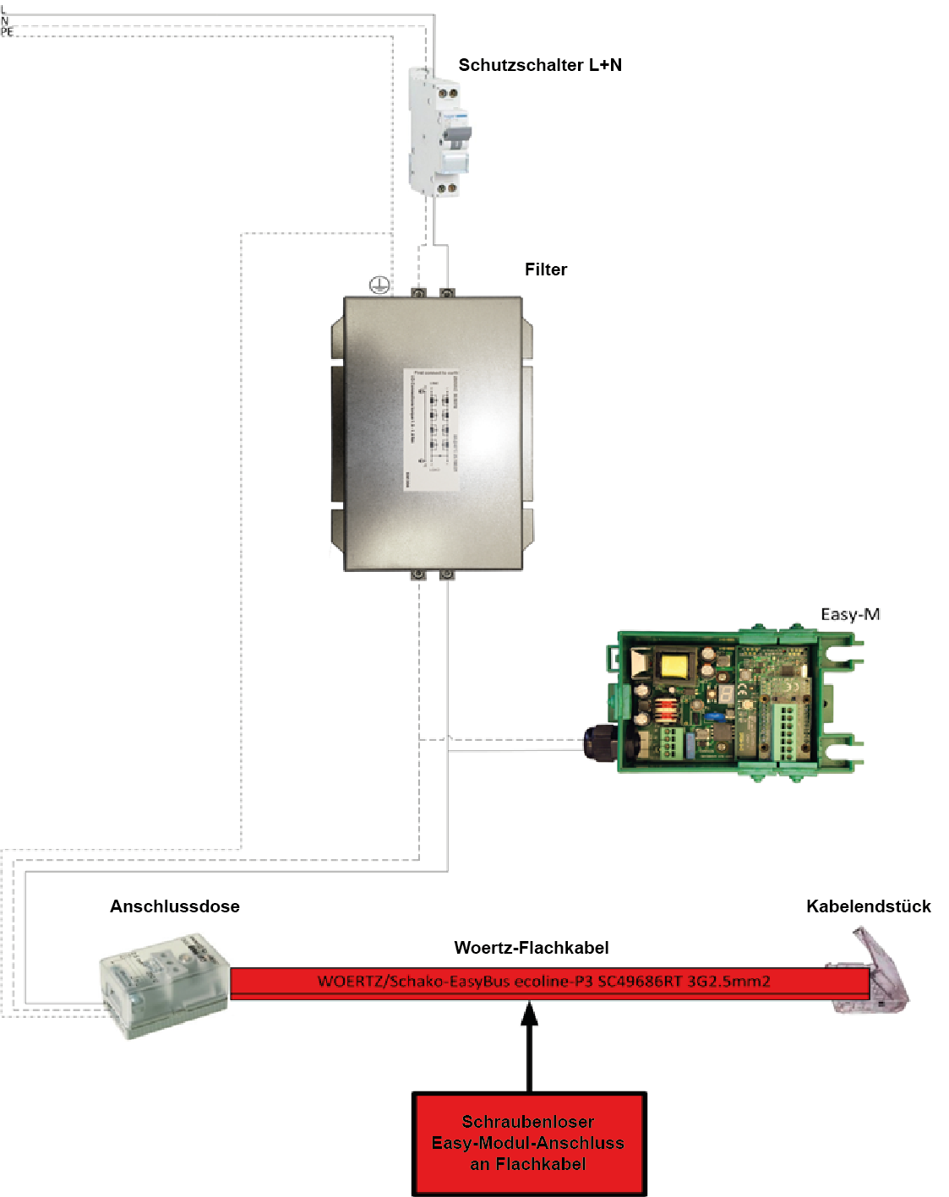

Elektroschema
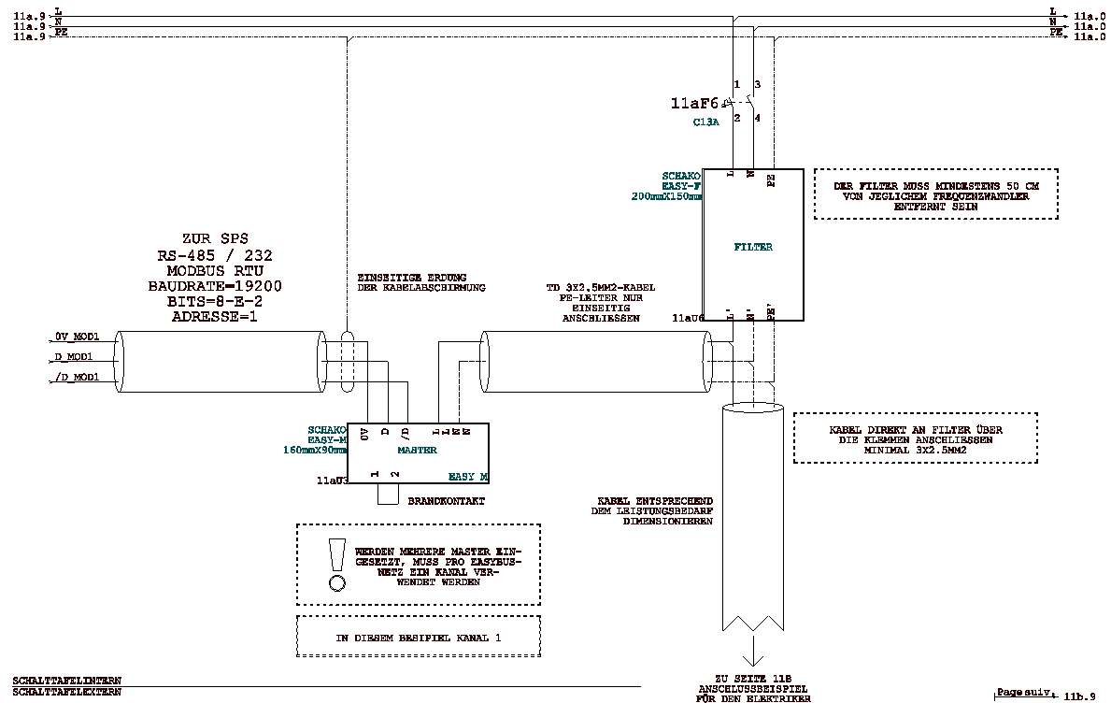

Modbus RS485 oder RS232
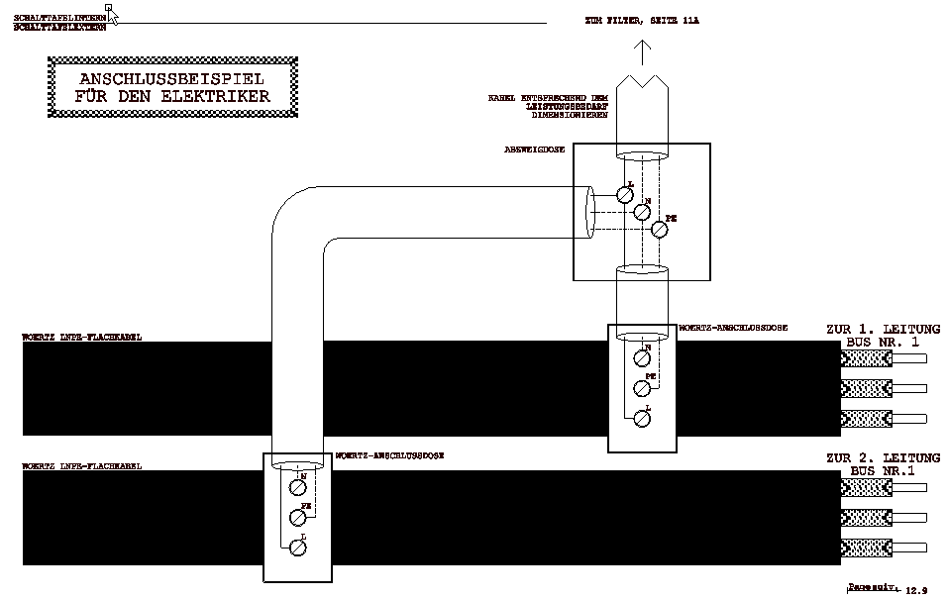
Wichtig: Die Modbus-Parameter (Adresse, Geschwindigkeit, Parität und Timeout) lassen sich mittels des Displays ändern (siehe Kapitel 5 Parametrierung).
Die Modbus-Kommunikation mit dem Master erfolgt anhand der Norm RS485 Half Duplex oder RS232. Der Jumper auf dem Master wird einfach auf RS232 oder RS485.
Die Verdrahtung ist dabei normenbedingt leicht verschieden. Die Verdrahtungsmöglichkeiten werden nachfolgend beschrieben.

rs232/rs485-KOMMUNIKATIONS-STECKANSCHLUSS

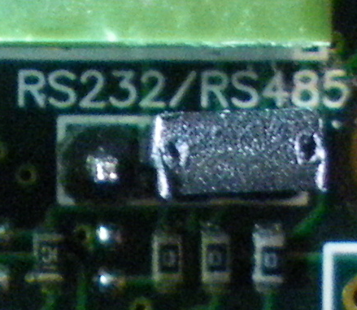

Kommunikations-Jumper

RS485 :
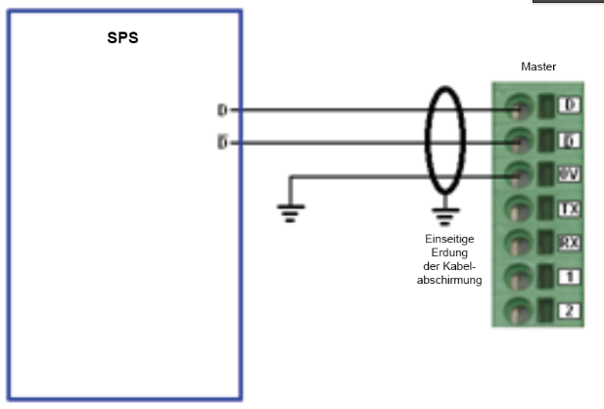
Kabeltyp:
CY 2x2x0,75mm²

Kabeltyp:
CY 2x2x0,75mm²

Jumper-Position

Lösung 2
Ohne Anschluss an SPS-Erdung

Lösung 1
Mit Anschluss an SPS-Erdung

RS232 :

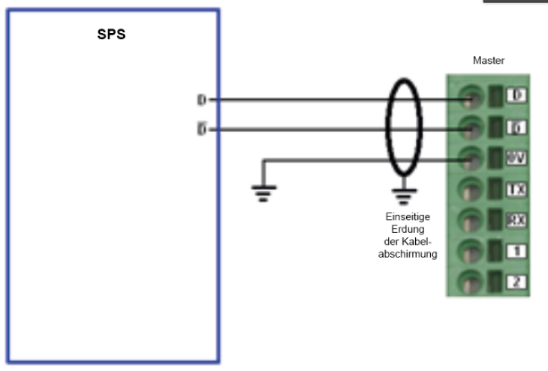
Kabeltyp:
CY 2x2x0,75mm²

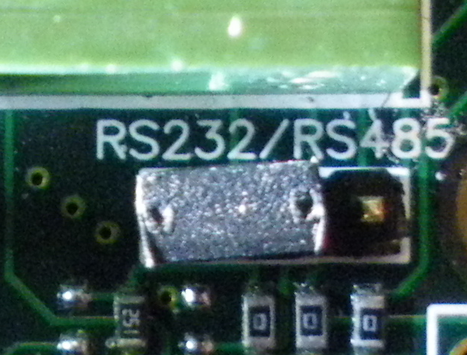

Jumper-Position

Abschlusswiderstand RS485

rs485-Abschlusswiderstand

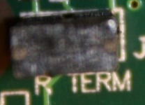

Abschlusswiderstände sind entsprechend der Norm RS485 am Anfang und Ende der Leitung anzuschliessen. Nicht korrekt aktivierte Widerstände führen zu instabilen oder nicht funktionierenden Modbus-Netzwerken.
Ist der Master direkt an die SPS angeschlossen, müssen die Widerstände sowohl auf dem Master, als auch auf der SPS aktiviert werden.
Sind mehrere Geräte am Modbus-Netzwerk angeschlossen, müssen die Widerstände auf den Geräten an den Leitungsenden, wie auf dem folgenden Schema gezeigt, angeschlossen werden.

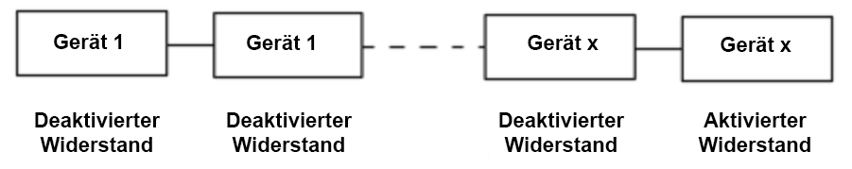

Parametrierung

Die Schnittstelle, eine 7-Segment-LCD-Anzeige, gibt über die verschiedenen Modulzustände Auskunft.
Die Status-LEDs melden:
- DL1 senden von EasyBus®-Strings
- DL2 wenn der Brand-Kontakt offen ist (LED eingeschaltet)
Programmiertaste
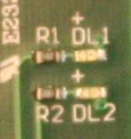

Status-LED

LCD-Anzeige

Bemerkung: Die Menüwahl erfolgt durch ein kurzes Drücken (<1s) der Programmiertaste. Zur Validierung einer Funktion wird die Programmiertaste länger als 3 s gedrückt.

Mit der Programmiertaste können folgende Funktionen aufgerufen werden:

- Erzwingung der Öffnung/Schliessung der Easy-B- und Easy-V-Module
- Anlage scannen und adressieren
- Master- und Slaves-Kanal ändern
- Modbus-Kommunikationsparameter ändern.
- Ansprechzeit der Modbuskommunikation ändern.

Werkparameter: Inbetriebsetzungs-Modus

Ab Werk wird das Modul wie folgt parametriert:

- Modbus-Adresse 1
- BAUDRATE 2 (19200 Baud)
- Parität 2 (Paar)
- Datenbit 8
- Stoppbit 2
- Kanal 01

Bei der ersten Unterspannungsetzung wird die Firmware-Version (mit 3 Digits wie zum Beispiel 804) und dann der aktuelle Status angezeigt.

Easy-M-Status

Die folgenden 5 Zustände bezeichnen die Funktionsweise der Easy-M: 0/1/S/F/o.
Diese erscheinen auf der Digitalanzeige.

Anzeigestatus 0 : STOP
Der Zustand 0 bedeutet, dass das Easy-M gestoppt ist (keine Lese-/Schreibbefehle auf
dem EasyBus®-Netz).

Anzeigestatus 1 : RUN
Der Zustand 1 bedeutet, dass das Easy-M normal funktioniert.

Wichtig: Der Run-Zustand kann nicht ab Programmiertaste gestartet werden.

Anzeigestatus S : SCAN und Autoadressierung

Der Zustand S bedeutet, dass das Easy-M die Peripheriegeräte auf dem EasyBus®-
Netz scannt und die nicht adressierten Module adressiert.

Wichtig: Das Scannen kann nur mit der Programmiertaste gestartet werden.

Anzeigestatus F : BRAND
Der Zustand F bedeutet, dass sich das Easy-M im Brandmodus befindet.
Wichtig: Dieser Zustand kann nicht mit der Programmiertaste gestartet werden.

Anzeigestatus 4 : Befehl zum Öffnen der Teilnehmer

Der Zustand 4 bedeutet, dass das Easy-M allen den Befehl zum Öffnen aller Peripheriegeräte
auf dem EasyBus®-Netzwerk erteilt.

Wichtig: Dieser Befehl kann nur mittels der Programmiertaste erteilt werden.

Die folgenden Kapitel zeigen, wie ein Easy-M parametriert wird.

Das folgende Struktogramm muss aufmerksam studiert werden, bevor weitergelesen wird.

Easy-M-Struktogramm

Das folgende Struktogramm zeigt, wie das Easy-M parametriert wird.

„Langes Drücken“ und „Kurzes Drücken“ gibt an, wie auf die Programmiertaste gedrückt werden soll.

Jeder einzelne Schritt wird in den folgenden Kapiteln in allen Einzelheiten erklärt.

Unter Spannung setzen

Ist der Master unter Spannung, erscheint die Firmware-Version auf der Anzeige. Der erste Wert gibt die Hauptversion an, dann folgt ein und zwei Zahlen, welche Verbesserungen, Bug-Korrekturen, usw. bezeichnen.
Beispiel: zeigt an, dass es sich um eine Firmware-Version 8 mit Revision 01 handelt. Die Versionen 1 bis 4 galten für die EasyBus® Version 1, ab Version 8 handelt es sich um EasyBus® Version 2.
Hinter der Anzeige der Version gibt die Masteranzeige den Zustand des Systems an. Mögliche Werte sind:
- 0 = EasyBus®-Kommunikation gestoppt
- 1 = EasyBus®Kommunikation funktioniert
- 2 = Scannermodus und Adressierung läuft
- 3 = Brand-Modus, alle Module sind geschlossen
- 4 = Zwangsöffnungs-Modus

Benutzermenü
In das Benutzermenü gelangt man, indem man drei Sekunden lang die Programmiertaste gedrückt hält. Das dreimalige Blinken des Buchstabens bestätigt, dass man sich im Parametriermenü befindet. Nun stehen vier Menüs zur Verfügung:
- wählt man das , so werden die Peripheriegeräte zwangsgeöffnet
- wählt man die , wird gescannt und adressiert
- wählt man die , kann man den Kanal des Masters wechseln
- wählt man das , gelangt man zum Modbus-Parametriermenü.
Drückt man kurz (1 s) auf die Programmiertaste, wechselt man von einem Menü zum anderen. In das entsprechende Menü gelangt man durch langes Drücken (3 s) des entsprechenden Buchstabens, welcher dann zur Bestätigung dreimal blinkt. Die einzelnen Menüs werden in den folgenden Abschnitten beschrieben.

Menü „Zwangsöffnung“

Wichtig:
- Es werden einzig die gescannten Module geöffnet! Das Scannen wird unter Abschnitt 2.3.4 erläutert.
- Der Brandkontakt bleibt in Funktion.
- Der Brandkontakt ist offen, die Module schliessen.

Aktivierung des Zwangsöffnungs-Modus

Zeigt die Anzeige im Parametriermodul an, kann ein langes Drücken der Taste den Zwangsöffnungs-Modus validieren.
Ist das Menü validiert, geht das Modul in den Zwangsöffnungs-Zustand über und eine wird angezeigt (allgemeiner Öffnungsbefehl der Teilnehmer). Die LED DL1 beginnt zu blinken und meldet, dass die Daten übertragen werden. Blinkt sie hingegen nicht und bleibt der Status auf , so hat der Master beim Scannen den Teilnehmer nicht gefunden.
Alle Brandschutzklappen und Volumenstromregler öffnen sich und die Entrauchungsklappen schliessen sich.
Deaktivierung des Zwangsöffnungs-Modus

Will man den Zwangsöffnung-Modus verlassen, drückt man eine Sekunde lang auf die Programmiertaste.

Bemerkung: Ist der Masterstatus bei 4, werden die Modbus-Öffnungs-/Schliessbefehle nicht mehr berücksichtigt. Es ist aber dennoch möglich, die Daten ab dem Modbus zu lesen. Zusätzlich ist bei Brandfall die Zwangsöffnung annulliert.

Menü „Scan und Selbstadressierung der Anlage“

Um in einem EasyBus®-Netzwerk funktionieren zu können, muss das Slave-Modul eine eindeutige Adresse zwischen 1 und 128 besitzen. Kommunizieren mit einem Slave kann der Master nur, wenn er dessen Präsenz im EasyBus®-Netzwerk kennt.

Dazu muss das Netzwerk durch den Master gescannt werden.

Beim Scannen werden alle Module, welche eine Adresse besitzen, detektiert, wenn sie sich auf demselben Kanal wie der Master befinden. Die nichtadressierten Module (Adresse 0) werden automatisch mit einer freien Adresse vom Netzwerk adressiert. Der Kanal wird ebenfalls dem Modus übermittelt, damit er mit demjenigen des Masters übereinstimmt. Das Scannen dauert etwa 4 Minuten.
Vor dem Scannen fragt der Master, auf welchem Kanal gescannt werden soll.
Im Fall einer automatischen Adressierung mit einem Netz mit mehreren EasyBus®-Master, müssen alle anderen Netzwerke unbedingt spannungslos sein. Dadurch wird verhindert, dass die Module eines anderen Netzwerkes mitadressiert werden.
Das Scannen erfolgt wie nachfolgend beschrieben.
Im Parametriermodul muss die Anzeige so weit gescrollt werden, bis die Zahl erscheint.
Durch langes Drücken der Taste wird die Wahl validiert und man gelangt in das Scan-Menü.
Nach Validierung des Scan-Menüs blinkt der Buchstabe dreimal. Nun kann derjenige Kanal eingegeben werden, auf welchem gescannt werden soll. Die Kanäle 01 bis 99 stehen zur Wahl. Auf der Anzeige entspricht der erste Digit den Zehnern, der zweite den Einern. Der Punkt rechts unten auf der Anzeige blinkt jede Sekunde zweimal nacheinander für die Zehner und einmal für die Einer. Durch kurzes Drücken der Taste kann man durch die Zahlen scrollen. Drückt man drei Sekunden lang auf die Taste, wird die Eingabe validiert. Sobald der Kanal validiert ist, erscheint der Buchstabe während dem gescannt wird.
Hat der Master die Anlage fertig gescannt, wechselt der Status auf 0 oder auf 1 je nach Modbusbefehl.
Ist der Master in Betrieb (Status ) wenn das Scannen gestartet wird, gibt der Master allen Modulen die Anweisung, die Position zehn Minuten lang zu halten. Damit kann das Netzwerk gescannt werden, ohne die Anlagen zu unterbrechen. Sobald fertig gescannt worden ist weist der Master an, diese Frist wieder auf eine Minute zurückzusetzen.
Wichtig

Befinden sich mehrere EasyBus®-Netzwerke im selben Gebäude, muss sichergestellt werden, dass jedes Netzwerk einen eigenen Kanal besitzt. Mit dem Menü können die Kanäle der Module wenn nötig gewechselt werden (siehe folgendes Kapitel).
EasyBus® ist in der Lage, auf zwei verschiedenen Frequenzbereiche zu kommunizieren. Die Kanäle 1 bis 49 benutzen die Frequenz Nr. 1. Die Kanäle 50 bis 99 benutzen hingegen die Frequenz Nr. 2. Bei der Inbetriebsetzung einer Anlage, sind die Module mit dem Kanal Nr. 1 mit der Frequenz Nr. 1 parametriert. Ein automatisches Adressieren auf dem Kanal 49 und höher ist also unmöglich.
Dieses Problem kann man umgehen, indem auf Kanal 1 gescannt wird (vorerst müssen aber alle anderen EasyBus®–Netzwerke spannungslos gemacht werden). Sind dann alle Module adressiert und gescannt worden, kann der Kanal gewechselt werden. Dazu braucht man das Kanal-Menü (siehe nächstes Kapitel).

Menü „Wechseln des Netzwerkkanals“

Befinden sich mehrere EasyBus®-Netzwerke im selben Gebäude, müssen sie verschiedene Kanäle benutzen, um Störungen zu vermeiden und die Kennzeichnung der Leitungen zwischen den einzelnen Netzwerken zu ermöglichen. Alle Module eines selben EasyBus®-Netzwerkes müssen auf demselben Kanal betrieben werden. Die Funktion für den Kanalwechsel wechselt den Kanal bei allen vorher gescannten Modulen des Netzwerkes. Zur Wahl stehen die Kanäle 1 bis 99.
EasyBus® ist in der Lage, auf zwei verschiedenen Frequenzbereiche zu kommunizieren. Die Kanäle 1 bis 49 benutzen die Frequenz Nr. 1. Die Kanäle 50 bis 99 benutzen hingegen die Frequenz Nr. 2. Bei der Inbetriebsetzung einer Anlage, sind die Module mit dem Kanal Nr. 1, mit der Frequenz Nr. 1 parametriert. Ein automatisches Adressieren auf dem Kanal 49 und höher ist also unmöglich. Dieses Problem kann man umgehen, indem auf Kanal 1 gescannt wird (vorerst müssen aber alle anderen EasyBus®–Netzwerke spannungslos gemacht werden). Sind dann alle Module adressiert und gescannt worden, kann der Kanal gewechselt werden.
Die Kanäle 49 und höher sollten, ausser wenn es Schako rät, nicht verwendet werden.

Im Parametrier-Menü kann die Anzeige so lange gescrollt werden, bis die angezeigt wird.
Durch langes Drücken der Taste kann die Wahl validiert und der Kanal gewechselt werden. Nach Validierung des Menüs wird die Zahl angezeigt. Diese entspricht der Zehnerzahl des Kanales. Die LCD-Anzeige gibt die Anzahl einfacher Pulse und bestätigt so, dass das erste Digit der Adresse eingegeben wird. Durch kurzes Drücken der Taste wird diese Zahl bis 9 inkrementiert. Ein langes Drücken validiert die Eingabe. Die Anzeige wird als Bestätigung der Validierung kurz gelöscht und das nächste Digit, welches den Einern des Kanals entspricht, wird angezeigt. Der Punkt der LCD-Anzeige blinkt einmal pro Sekunde und bestätigt dadurch, dass das zweite Digit geändert wird. Wird dieses durch langes Drücken validiert, ist der Kanal auf allen adressierten Modulen geändert.

Menü „Modbus-Parametrierung“

Mit diesem Menü kann die Modbus-Adresse festgelegt, die Übertragungsgeschwindigkeit, die Parität und das Time-out der Übertragungskontrolle bestimmt werden. Letztere stellt sicher, dass die SPS immer betriebsbereit bleibt. Empfängt der Master während der Time-out-Dauer keine Modbus-Daten, wechselt er in den Stopp-Modus (Status ). Ab Werk dauert das Time-out 10 s, kann aber bis auf 990 s erhöht werden.
.
Im Parametriermenü kann die Anzeige solange gescrollt werden, bis angezeigt wird.
Durch langes Drücken der Taste wird die Menüwahl validiert und die Modbus-Parameter können geändert werden.
Im Modbus-Menü stehen vier Parameter zur Wahl. Die dient der Änderung der Modbus-Adresse, die der Änderung der Übertragungsgeschwindigkeit, die der Wahl der Parität und die zur Änderung des Übertragungs-Time-outs.

Änderung der Modbus-Adresse

Es ist auch möglich, die auf 1 vorkonfigurierte Modbus-Adresse zu ändern.
Im Allgemeinen muss die Modbus-Adresse eines Masters nicht geändert werden, wenn er der einzige der Anlage ist. Im Hinblick auf einen weiteren Master in der Anlage ist es jedoch möglich, die Adresse zu ändern. Es können mehrere Master auf einem Modbus-Netzwerk installiert werden. Allerdings muss darauf geachtet werden, dass die Dauer der Kommunikation nicht zu lange wird.
Will man eine Modbus-Adresse ändern, muss das Parametrier-Menü und dann das Menü mittels Validierung durch ein langes Drücken der Programmiertaste aufgerufen werden. Zuerst werden die Hunderterstelle, dann die Zehnerstelle und zuletzt die Ziffer der Einheit eingestellt. Auf der Anzeige blinkt der Punkt unten rechts dreimal nacheinander für die Hunderterstelle, dann zweimal für die Zehnerstelle und schliesslich einmal für die Ziffer der Einheit. Inkrementiert wird durch kurzes Drücken der Taste. Zum Validieren drückt man lange auf die Taste. Danach wird der nächste Wert angezeigt. Hat man die Ziffer der Einheit validiert, wird das Menü zur Festlegung der Übertragungsgeschwindigkeit angezeigt.

Änderung der Übertragungsgeschwindigkeit

Die auf 19200 baud vorkonfigurierte Modbus-Übertragungsgeschwindigkeit kann ebenfalls geändert werden.
Dazu muss man das Parametrier-Menü und dann das Menü mittels Validierung durch ein langes Drücken der Programmiertaste aufrufen. Ist das Menü validiert, wird das Digit „2“ angezeigt. Dieses entspricht einer Übertragungsgeschwindigkeit (siehe Tabelle). Durch kurzes Drücken der Taste, kann diese Zahl bis auf 5 inkrementiert werden. Der gewählte Wert kann dann durch langes Drücken der Taste validiert werden. Danach wird das Menü zur Einstellung der Parität aufgerufen.
Anzeigewert | Übertragungsgeschwindigkeit
1 | 9600 baud
2 | 19200 baud
3 | 38400 baud
4 | 57600 baud
5 | 115200 baud

Änderung der Parität

Es ist auch möglich, die auf „even“ vorkonfigurierte Modbus-Parität zu ändern.
Dazu muss man das Parametrier-Menü und dann das Menü IMAGE_DISPLAY mittels Validierung durch ein langes Drücken der Programmiertaste aufrufen. Ist das Menü validiert, wird das Digit „2“ angezeigt. Dieses entspricht Parität „even“ (siehe Tabelle). Durch kurzes Drücken der Taste kann diese Zahl bis auf 3 inkrementiert werden. Der gewählte Wert kann dann durch langes Drücken der Taste validiert werden. Danach wird das Menü zur Einstellung des Time-outs aufgerufen.
Anzeigewert | Parität
1 | None
2 | Even
3 | Odd

Änderung des Kommunikations-Time-outs

Es ist auch möglich, das auf 10 s vorkonfigurierte Kommunikations-Time-out zu ändern.
Letztere stellt sicher, dass die SPS immer betriebsbereit bleibt. Fällt die Kommunikation aus, geht der Master in den Stopp-Modus über und alle Module schliessen.
Dazu muss man das Parametrier-Menü und dann das Menü mittels Validierung durch ein langes Drücken der Programmiertaste aufrufen.
Ist das Menü (Time out) validiert, wird das Digit „1“ angezeigt. Zuerst werden die Zehnerstelle und zuletzt die Ziffer der Einheit eingestellt. Auf der Anzeige blinkt der Punkt unten rechts zweimal für die Zehnerstelle und schliesslich einmal für die Ziffer der Einheit. Inkrementiert wird durch kurzes Drücken der Taste. Zum Validieren drückt man lange auf die Taste. Danach wird der nächste Wert angezeigt. Hat man die Ziffer der Einheit validiert wird das Programmier-Menü geschlossen und der Master zeigt seinen Status an.

Kontakte



SCHAKO (Suisse) SA
Rue Jean-Prouvé 28
1762 Givisiez
Tel. +41 (0) 26 460 88 00
Fax. +41 (0) 26 460 88 05
E-Mail: schako@schako.ch

